Составитель:
Харитонова Елена Владимировна,
воспитатель

Муниципальное дошкольное образовательное учреждение
детский сад № 101

«Театрализованные игры – как средство
социально – коммуникативного развития
детей дошкольного возраст»

Консультация для родителей

Тюмень, 2021 г

Под социально-коммуникативным развитием мы понимаем процесс активной, позитивной социализации детей младшего дошкольного возраста, в данном процессе они обучаются устанавливать и поддерживать необходимые контакты с окружающим миром, что позволит им стать всесторонне развитыми личностями и полноценными членами данного социального общества. Как известно ведущей деятельностью дошкольника является игра, именно в театральной игре осуществляется и интеллектуальное, и эмоциональное, и личностное развитие ребёнка. Кроме того, принимая на себя роли, ребёнок учится сочувствовать, сопереживать, понимать взаимоотношения между людьми, что обеспечивает его социализацию. Существует много разновидностей театрализованных игр, отличающихся художественным оформлением, а главное - спецификой детской театрализованной деятельности. Существуют такие виды театрализованной игры, как: кукольный, пальчиковый, теневой, настольный театр, игра-драматизация, музыкальные спектакли.
Предлагаю несколько театрализованных игр:
Пальчиковые игры
«Колобок»
Задачи: Побуждать детей к активному участию в театрализованной игре.
Игровая задача для детей: Развивать умение согласовывать действия с другими детьми
Атрибуты: Сшитые на пальчик герои сказки (дед, баба, заяц, волк, медведь, лиса, колобок, декорации леса.
Предварительная работа: Рассматривание иллюстраций, разучивание слов героев сказки.
Игровые правила: Играет 7 детей. Взрослый помогает распределить роли и определяет очередность выступления героев
Игровые действия: Игра начинается в доме. Бабушка испекла колобок. Он покатился в лес. Там встретил зайца, волка, медведя и от всех он укатился. Одна лиса его обманула и съела.
Результат: Инсценировка сказки с помощью взрослого.
«Три медведя»
Задачи: Развивать дикцию, интонацию.
Игровая задача для детей: Развивать коммуникативные навыки
Атрибуты: Сшитые из варежки три медведя (папа медведь, мама медведица и мишутка, декорации: дом медведей и спальня медведей)
Предварительная работа: Просмотр мультфильма по сказке «Три медведя, вспомнить в беседе сюжет сказки.
Игровые правила: Играет 4 детей и взрослый – ведущий. Дети определяют очередность действий своих героев.
Игровые действия: Взрослый начинает со слов автора. Маша заходит в дом медведей, кушает и ложится спать. Приходят медведи, находят Машу. Она, испугавшись, убегает.
Результат: Инсценировка сказки.

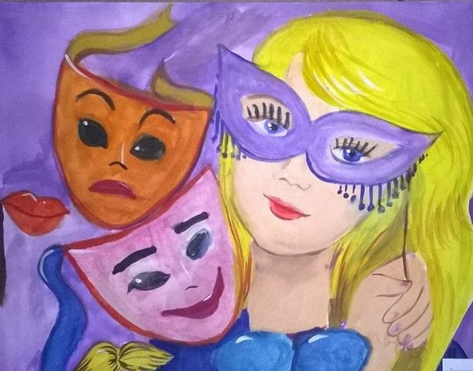
«Игры-драматизации»
День Рождения
Цель: Развивать навыки действия с воображаемыми предметами, "воспитывать доброжелательность и контактность в отношениях со сверстниками.
Ход:
С помощью считалки выбирается ребенок, который приглашает детей на «день рождения». Гости приходят по очереди и приносят воображаемые подарки.
С помощью выразительных движений, условных игровых действий дети должны показать, что именно они решили дарить.
«Курочка-рябушечка»
сл.нар. (ср.гр.)
Задачи: Развивать понимание эмоциональных состояний.
Игровая задача для детей: Развивать умения звукоподражания своим героям.
Ход:
Дети сидят на стульчиках. Ребёнок, выполняющий роль курочки, гуляет с ведёрком в руках около них.
Ребята вместе со взрослым обращаются к курочке:
— Курочка-рябушечка, куда пошла?
— На речку.
— Курочка-рябушечка, зачем пошла?
— За водичкой.
— Курочка-рябушечка, зачем водичка?
— Цыпляткам. Они пить хотят, во всё горлышко кричат.
Ребёнок подходит к детям, которые пищат как цыплята: «Пи-пи-пи», и даёт им «водички». Они пьют, набирая как бы воды в клюв, запрокидывая головки.
«Жили у бабуси два весёлых гуся»
сл. нар.
Задачи: Развивать понимание эмоциональных состояний.
Игровая задача для детей: Развивать умения звукоподражания своим героям.
Ход:
Роли гусей выполняют два мальчика. Они одеты в рубашки (один — в белую, другой – в серую), на головке – шапочка гуся, на обуви – красные «лапки». Двигаются гуси медленно, друг за другом, держа руки за спиной, покачивая плечами слева направо.
На ребёнка, изображающего бабусю, надета юбка, кофта, передник, косынка, в руках прутик.
Взрослый читает стихи, а дети обыгрывают содержание: бабуся с прутиком в руках подгоняет гусей. Гуси одной лапой моют другую, бабуся чуть отворачивается в сторону – гуси быстренько прячутся за стульчики…
Бабуся всем своим видом выражает горе, качает головой, плачет, утирает слёзы концами косынки …
Выходят гуси, идут друг за другом, подходят к бабусе, кланяются ей. Она радостно встречает их, гладит их, подгоняя прутиком, уводит с площадки.
«Пантомима»
«Утренний туалет»
Цель: развивать воображение, выразительность жестов.
Взрослый говорит, дети выполняют
— Представьте себе, что вы лежите в постели. Но нужно вставать, потянулись, зевнули, почесали затылок. Как не хочется вставать! Но — подъем!
Идемте в ванну. Чистите зубы, умываетесь, причесываетесь, надеваете одежду. Идите завтракать. Фу, опять каша! Но есть надо. Едите
без удовольствия, но вам дают конфету. Ура! Вы разворачиваете ее и кладете за щеку. Да, а фантик где? Правильно, бросаете его в ведро. И бегом на улицу!
«Игры-стихи»
Мотылек
Цель: учить детей обыгрывать литературный текст, поддерживать стремление самостоятельно искать выразительные средства для создания образа, используя движение, мимику, позу, жест.
Взрослый читает стихотворение, дети имитируют движения по тексту:
Кот играет на баяне,
Киска — та на барабане,
Ну, а Зайка на трубе
Поиграть спешит тебе.
Если станешь помогать,
Будем вместе мы играть. (Л.П.Савина.)
Летел мотылек, порхал мотылек!
Присел отдохнуть на грустный цветок.
(Задумчивый, веселый, увядший, сердитый …)
Зверята
Цель: формировать у детей навыки звукоподражания.
Взрослый раздает детям шапочки зверей и говорит: «Я буду читать стихотворение о разных животных, а те дети, на ком надета такая шапочка, будут изображать, как эти животные разговаривают».

Все пушистые цыплятки,
Любопытные ребятки.
Мама спросит: «Где же вы?»
Цыплята скажут: «Пи-пи-пи!»
Курочка-хохлатушка по двору гуляла,
Деток созывала: «Ко-ко-ко, ко-ко-ко,
Не ходите далеко!»
Ходит по двору петух,
Аж захватывает дух.
Как увидит он зерно,
Закричит: «Ку-ка-ре-ку!»
Вышел котик погулять,
Решил цыпленка напугать.
Стал подкрадываться сразу
И мяукнул громко: «Мяу!»
Ловко прыгает лягушка,
У ней толстенькое брюшко,
Выпученные глаза,
Говорит она: «Ква-ква!»

